Сценарий физкультурно-экологического мероприятия с детьми подготовительной группы и первоклассниками
«Посвящение в Юные экологи»
Цель мероприятия: Развитие двигательной и познавательной активности дошкольников в рамках работы по преемственности с начальной школой.
Задачи:
1.Учить работать по правилам, слушать взрослого и выполнять его инструкции.
2. Развивать умение устанавливать элементарные связи.
3. Развивать эмоциональную отзывчивость, доброжелательность.
4. Формировать у детей осознанно-правильное отношение к природным явлениям и объектам, которые окружают его.
5. Воспитывать инициативность и самостоятельность в речевом общении с окружающими.
6. Совершенствовать двигательную активность.
Ход мероприятия:
Дети входят в зал под музыку Чайковского из сюиты «Времена года».
Ведущий: Добрый день, дорогие ребята и взрослые! Многие говорят, «Наш дом-природа». Человек не может жить без природы. И хотя мы живем в каменных или деревянных домах, покупаем еду в магазинах, но нашим настоящим домом все равно остается природа. Как вы думаете почему? (ответы детей) Что такое природа?
Природа-это растение и животное, горы и реки, воздух, вода, камни, песок, земля. И все это находится на нашей планете, вокруг нас.

Наша планета Земля
Очень щедра и богата
Горы, леса и поля-
Дом наш родимый, ребята!
Давайте будем беречь планету,
Другой такой на свете нет.
Развеем над нею тучи и дым,
В обиду её никому не дадим!
Беречь будем птиц, насекомых, зверей.

От этого станем мы только добрей.
Воспитатель обращает внимание на красиво украшенную сцену под зимний пейзаж, замечает сугроб.
Ведущий: (из под сугроба раздается храп) Ой, что это? Ребята, вы слышите? По-моему - это кто-то храпит. Как вы думаете, кто это? (ответы детей) А давай те посмотрим кто это! (смотрит под ёлку, откуда раздаётся храп)
Какой – то чудной человечек. Странно, спит под ёлкой и не слышит, что мы здесь собрались. А давайте его разбудим и познакомимся с ним. Сейчас громко ножками потопаем, ручками похлопаем, может быть, и проснётся.
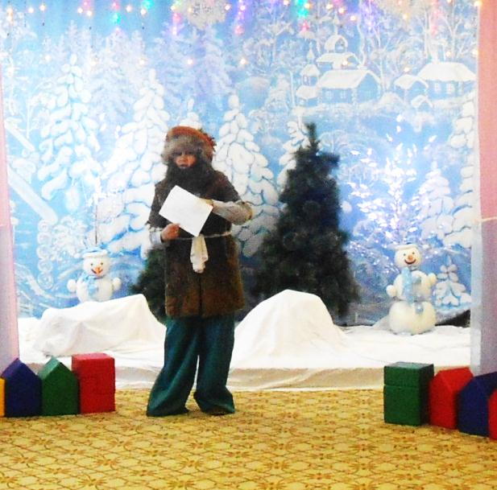
Лесовичок. (просыпается Лесовичок и выходит к детям) Ой, что за шум? Кажется, я немного задремал, (увидел много детей и удивился) ой, сколько здесь собралось народу, а я ничего и не слышал. Здравствуйте, ребята! Здравствуйте, взрослые!

Я старичок-лесовичок
Ношу из пестрых листьев
Разноцветный колпачок,
Сапоги у меня берестяные.
Шаровары расписные.
Каждый день в мороз и в зной
Сторожу я мир лесной.

Услышал я по телевизору о том, как красиво у вас в посёлке зимой, говорят, снежные фигуры у вас есть необычные, невозможно глаз отвести. Вот решил проверить, так ли это. Посмотреть собственными глазами на эту красоту.
Воспитатель. Ну что, увидел?
Лесовичок. Да! Действительно красота! (Сверху на него летит большая снежинка)
Ой, ой! Смотрите, какая большая снежинка летит. Давайте её поймаем!
(ловит снежинку) Ребята, да она не простая - волшебная! Посмотрите, здесь что – то
написано, (читает) письмо от зимушки-зимы! Давайте его прочитаем!
(читает письмо) Здравствуйте, ребята! Узнала я, что вы очень любите природу. Готовы, всегда беречь и охранять её. Она ведь, очень сейчас в этом нуждается. Поэтому, хочу предложить вам вступить в клуб защитников природы «Юный эколог!» и стать её верным помощником. Но чтобы им стать, необходимо знать все её законы и тайны. Если вы выполните все мои задания, которые я вам отправляю вместе с письмом, и назовёте науку, которая изучает взаимоотношения человека с природой, то сможете стать настоящими членами клуба «Юный эколог». Желаю удачи! Зимушка – зима!
Лесовичок. Вы хотите вступить в клуб защитников природы «Юный эколог»? (ответы детей). Слышал я, что вы любознательные и находчивые. Думаю, вы не побоитесь заданий зимушки – зимы, покажите свою удаль да находчивость? Я предлагаю, посоревноваться и проверить, кто лучше знает природу дошколята или ученики? Команда дошколят будет называться – «Снежинка», а команда учеников - «Снеговик». Главное правило наших соревнований – быть выдержанным и терпеливым: на каждый вопрос нужно отвечать только по одному, или специально выбранный представитель команды, остальные должны хранить молчание, не выкрикивать с места и не подсказывать. А вы, уважаемые болельщики, вы должны помочь нашим командам, поэтому будем за них дружно болеть. А сейчас давайте познакомимся с командами.
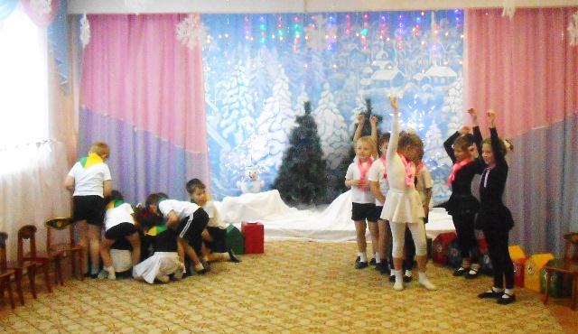
И так первый конкурс - это приветствие команд. Слово предоставляется команде «Снеговик» Наш девиз: Твори добро другим на радость!
Приветствие соперникам: Мы соперников своих на бой вызываем, и сразиться, с вами мы очень желаем.
Приветствие команде «Снежинка» Девиз: Наш девиз не унывать! Все пройти и все узнать! Приветствие соперникам:
Хоть соперник ты нас больше,
Но попробуй, обойди!
Если только проиграем-
Лучше в лес не заходи.
2. Следующее задание «Выложи название своей команды»
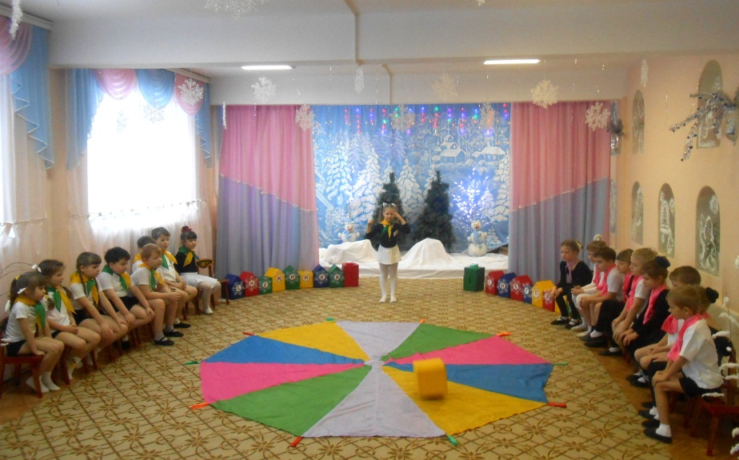
Представьте, что перед вами болото, преодолеть которое можно, только прыгая с «кочки» на «кочку» поодиночке. А на той стороне болота находится засыпанный листвой родник, на каждом листочке написана буква. Вы должны преодолеть болота, взять одну снежинку, расчищая родник, и вернуться на место. Когда соберете все снежинки, составьте слова из букв, написанных на снежинках. Ребята посмотрите, что я вам принес, как вы думаете, что это? (ответы детей)
3. Конкурс «колесо природы». Перед вами колесо природы, состоящее из 5 звеньев
разного цвета. Каждый сектор содержит вопросы: зеленый – о растениях; розовый –
о животных; синий – о птицах; желтый – о насекомых; сиреневый – вопросы на
внимание. Капитан команды подходит к черте и бросает кубик на «колесо природы».
Музыкальная пауза. Танец «Цветик-семицветик»
Лесовичок:

Мы любим лес в любое время года
Мы слышим речек медленную речь.
Всё это называется природа.
Давайте же всегда её беречь!

Я предлагаю поиграть в игру «Ручейки и озера». Под музыку дети бегают по залу, по окончанию музыки водящий говорит «ручейки» или «озера» дети должны изобразить озеро или ручеёк. Отдохнули? А для вас приготовил уже новое задания на быстроту и внимание.
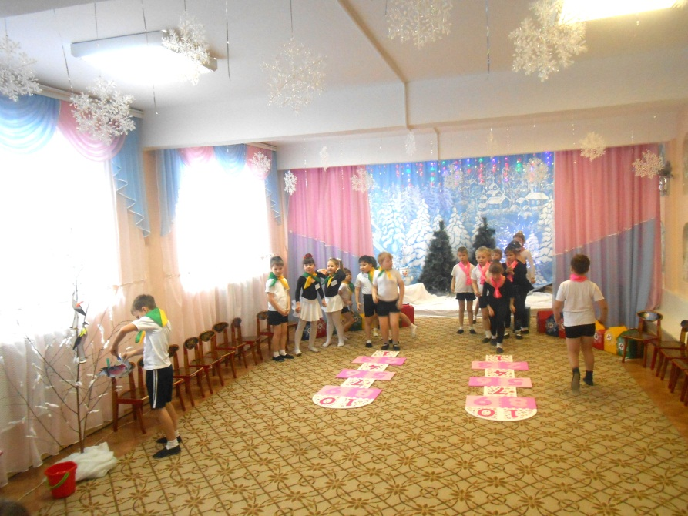
4. Конкурс «Зимующие и перелётные птицы» Одна команда должна выбрать картинки зимующих птиц, другая - перелётных.
Лесовичок: А теперь пора с духом собраться. И с задором посоревноваться.
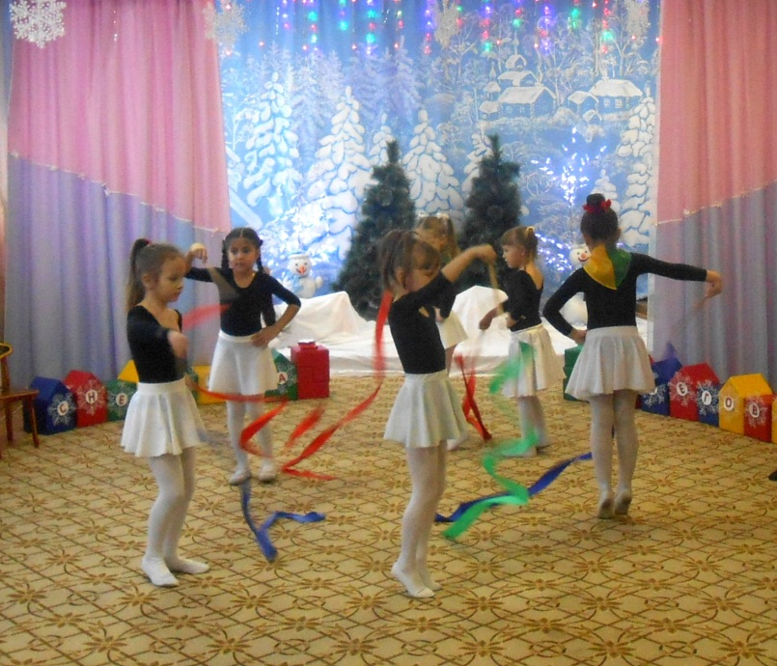
5. Театральный конкурс «Живые картинки или «Загадка-пантомима»
Сейчас нашим игрокам предстоит выполнить ещё одно удивительное задание. Надо «оживить» некоторые из этих иллюстраций. Члены команды посовещаются, выборе по два из представленных животных и попробуют изобразить их без слов только при помощи движения.
6 Соревнование для капитанов.
Я вас спрашиваю и даю 3 варианта ответов. У вас в руках карточки с цифрами 1, 2, 3. Поднимаете тот номер, который соответствует правильному ответу.

1.Зачем улитке рога?
-бодаться
-для передвижения
-ощупывать, обнюхивать.
2.Зачем страус голову в песок прячет?
-от страха
-ищет пищу
-освобождается от паразитов
3.Чем была раньше утка?
-яйцом
-омлетом; -гнездом
4.Чем была раньше бумага?
-деревом
- песком
-камнем
5.Почему ребенок тюленя растет как «на дрожжах»?
-много ест
-много спит
-мало двигается.

А сейчас я хочу узнать, знаете ли вы правила поведения в лесу. Я сейчас буду показывать каждой команде знак, а она мне должна рассказать, что он обозначает. Кто правильно назовёт все знаки, получит жетон. И так, начнём (показывает знаки поведения в лесу).
Лесовичок. Теперь подведём итог, как вы справились с заданием.
(подводит итоги, даёт жетон) А теперь пришло время узнать, как же называется наука, которая изучает взаимоотношения человека с природой. А чтобы это сделать, вы должны объединиться в одну команду и собрать это слово, а буквы у вас в корзине, на обратной стороне жетонов.
Вы прошли все испытания и вас теперь можно назвать «экологами». А это значит, что вы будете жить дружно с природой, беречь и охранять ее.
Теперь наступает самый важный момент, дорогие друзья! Сегодня вас хотим вручить вам удостоверение юного эколога и наградить вас за вашу смекалку и эрудицию медалями Юного эколога. Эколог – человек, который любит, изучает и бережет природу. Вручаются удостоверения и медали всем участникам. А сейчас давайте вместе споем песню «Улыбка».
Ребята, я на зиму собрал много лекарственных и полезных трав для чая, и сейчас хочу вас пригласить на чашечку ароматного чая.
